UNIVERSIDAD ESTATAL A DISTANCIA VICERRECTORIA ACADEMICA

ESCUELA DE CIENCIAS EXACTAS YNAURALES CARRERA INGENIERÍA INFORMÁTICA

Tarea #3. Configuración del Protocolo de Enrutamiento dinámico RIPv2

MODALIDAD ESCOGIDA: TAREA

Pablo André Valenciano Blanco 1-1572-0043

Curso: Telemática y Redes [00883] Grupo #7

Profesor: JORGE LUIS MORAGA MORENO CENTRO UNIVERSITARIO DE HEREDIA PAC: 2023-2

HEREDIA, 2023-07-01

# Contenido

Introducción 1

Marco Teórico 2

Parte 1. Creación de la topología 2

Parte 2. Configuración el Router R1, de puerto, del DHCPv4 y del protocolo RIP V2 3

* 1. Configuración básicos en R1 y R2 3
  2. Configuración del puerto del R1-R2 y DHCPv4 4
  3. Configuración del Protocolo de Enrutamiento Dinámico RIPv2 en R1 y R2 6

Parte 3. Configuración básica del Switch S1 y S2 7

Parte 4. Verificación de la conectividad 7

Parte 5. Video 8

Conclusiones 9

Bibliografía 10

Tabla de Figuras

Figura 1. Topología a usar 2

Figura 2. Ejemplo, IP de interfaces FastEtherne0/0 y Serial 1/0, para el Router 2 4

Figura 3. Configuración VLAN del router 1 5

Figura 4. Configuración de velocidad del Serial 5

Figura 5. Configuración del grupo RED-2 para el Router 2 6

Figura 6. Router1 con protocolo RIPv2 6

Figura 7. Router2 con protocolo RIPv2 6

Figura 8. Comando Show ip a la PC1 7

Figura 9. Ping al resto de PCs 8

Tabla de Tablas

Tabla 1. Tabla de asignación de direcciones 3

Tabla 2. Comandos básicos de una configuración de cada router 4

# Introducción

La siguiente tarea consiste en la tarea número 3 del curso de Telemática y Redes, el siguiente trabajo se titula como: “Configuración del Protocolo de Enrutamiento dinámico RIPv2.” El cual tiene como objetivo de que el estudiante a realizar dicha tarea tenga la oportunidad de usar el simulador usado en las tareas anteriores, el GNS3, y lo utilice de manera, tal que por medio de una topología se aplique los servicios DHCPv4, visto en la tarea 2 y pueda crear rutas entre routers por medio del protocolo dinámico RIPv2.

Este nuevo concepto de Protocolo de Información de Enrutamiento (por sus siglas en inglés, RIP) se usa para administrar información de enrutadores en una red autocontenida, tal como se hace en una LAN Corporativa o una WAN Privada, por medio de una configuración conocida como tabla de enrutamiento, la cual routers por defecto poseen una conexión por defecto, haciendo saltos hasta llegar a su destino, pero la tabla de enrutamiento genera la autopista entre router que requieran disminuir la latencia entre ellos.

Para redes pequeñas el RIP, es la mejor forma de enrutamiento. Mientras que para redes más grandes el protocolo OSPF genera la mayor eficiencia. Para los casos de RIPv1 usa la difusión UDP que utiliza el puerto 520, mientras que la RIPv2 lo hace por el multicast la actualización de las tablas de enrutamiento.

El siguiente trabajo consistirá de 5 Partes, las cuales son las siguientes:

* + 1. Creación de Topología
    2. Configuración básica del Router R1 y R2, de puerto, del DHCPv4 y del protocolo RIP. Esta tendrá las siguientes secciones: a) Configuración básicos en R1 y R2, b) Configuración del puerto del R1-R2 y DHCPv4, c) Configuración del Protocolo de Enrutamiento Dinámico RIPv2 en R1 y R2.
    3. Configuración básica del Switch S1 y S2.
    4. Verificar la conectividad
    5. Creación del Video

# Marco Teórico

## Parte 1. Creación de la topología

La topología ya diseñada quedaría de la siguiente manera como se ve en la figura 1, y probamos que al encender todo este en verde.

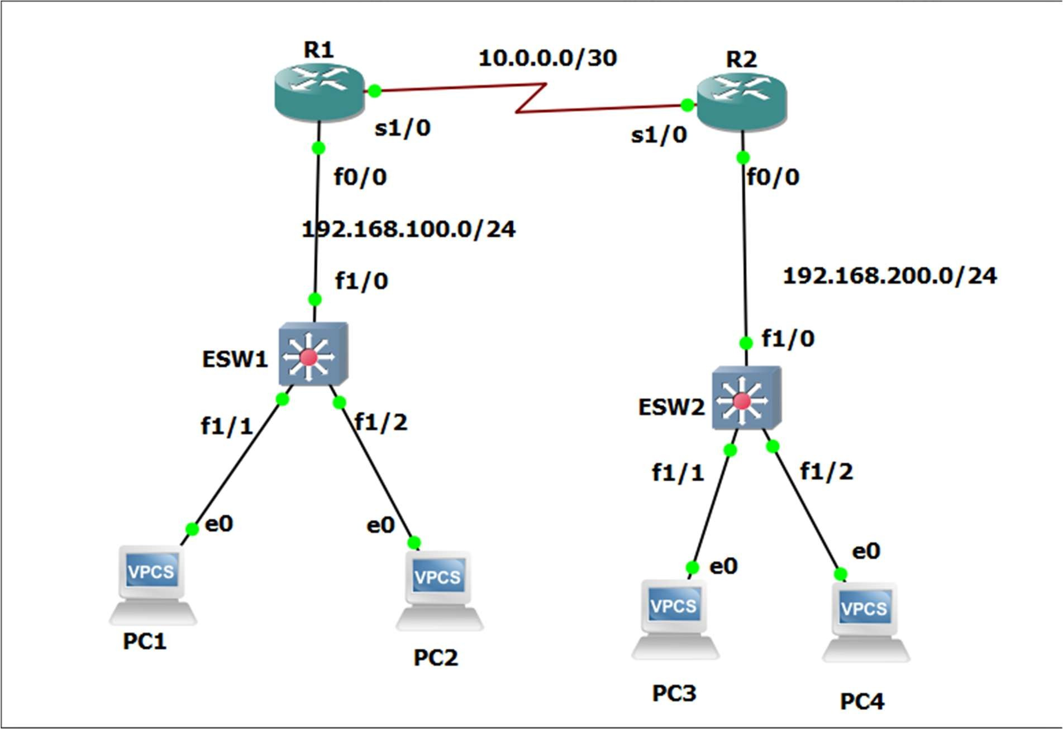

Figura 1. Topología a usar La topología se compone de los siguientes elementos:

* 2 Routers de la imagen c7200
* 2 Switches Ethernet
* 4 PCs Virtuales

Los dispositivos, se vincularán de la siguiente manera con respecto a la tabla 1:

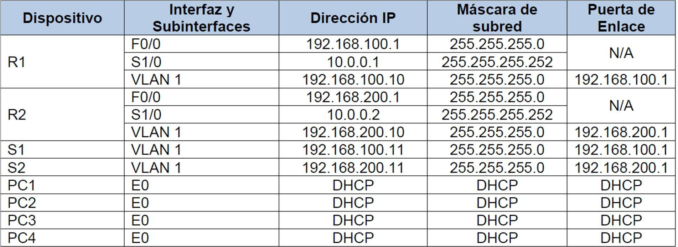

Tabla 1. Tabla de asignación de direcciones

## Parte 2. Configuración el Router R1, de puerto, del DHCPv4 y del protocolo RIP V2

* 1. Configuración básicos en R1 y R2

En esta primera sección repetimos los pasos hechos durante la tarea 1, se aplican tanto en el primer router, como en el segundo router. En modo de repaso, lo primero es ingresar al terminal, ingresar en modo EXEC con privilegios usando el comando enable y para configurar, se ingresa el comando conf terminal, el resto de pasos se hará dentro del conf terminal y para cada paso usaremos lo visto en la tabla 2.

|  |  |
| --- | --- |
| **Acción Comando** | |
| **Asignar un nombre a cada**  **dispositivo** | hostname Router1 #Para el R1  hostname Router2 #Para el R2 |
| **Inhabilitar la búsqueda DNS** | no ip domain-lookup |
| **Asignar gns3 como la contraseña**  **cifrada del modo EXEC privilegiado** | enable password gns3 |
| **Asignar tarea 3 como la contraseña de la consola y habilite el inicio de inicio de sesión** | line console 0 password tarea3 login  exit |
| **Asignar tarea 3 como la contraseña vty y habilite el inicio de sesión** | line vty 0 4 password tarea3 login  exit |

|  |  |
| --- | --- |
| **Cifrar las contraseñas de texto sin**  **formato** | service password-encryption |
| **Crear un aviso que advierta a todo el**  **que acceda que el acceso no autorizado está prohibido** | banner motd #  $”Authorized Users Only!”$# |

Tabla 2. Comandos básicos de una configuración de cada router

Para terminar, se escribe exit y de inmediato el comando wr el cual guarda todas las configuraciones hechas

* 1. Configuración del puerto del R1-R2 y DHCPv4

El primer paso será asignar las ips a las interfaces de cada uno de los routers. La asignación será con respecto a la tabla 1, en las líneas 2 y 3 para el router 1. Y para el router 2 lo visto en las filas 4 y 5. Esto se hace escribiendo dentro del config terminal, se escribe interface pegado a la interfaz a usar, puede ser fastEthernet 0/0 o serial 1/0. Asignamos con el comando ip address <Direccion ip> <Mascara> y encendemos sin salir de la interfaz con el comando no shutdown, salimos con el comando exit. Ejemplo del Router 2, se ve en la figura 2. Para el fast Ethernet 0/0 también se le introduce la entrada duplex full en ambos routers.

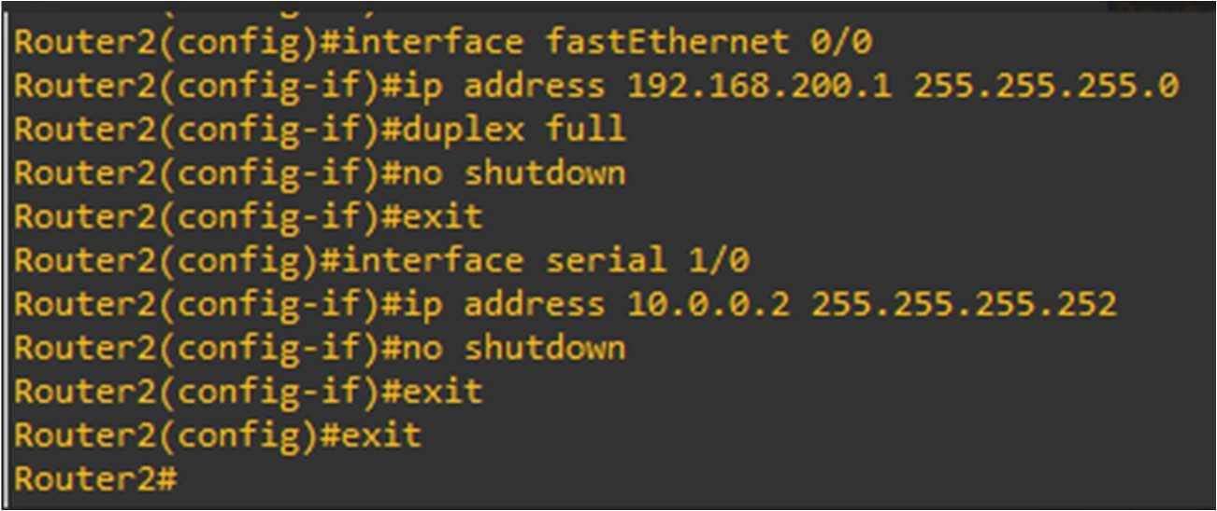

Figura 2. Ejemplo, IP de interfaces FastEtherne0/0 y Serial 1/0, para el Router 2.

Para configurar la VLAN 1, para cada router según lo visto en la tabla, se hace creando una sub-interfaz y asignándole la ip, la máscara y la interfaz, con los comandos vistos en la figura 3.

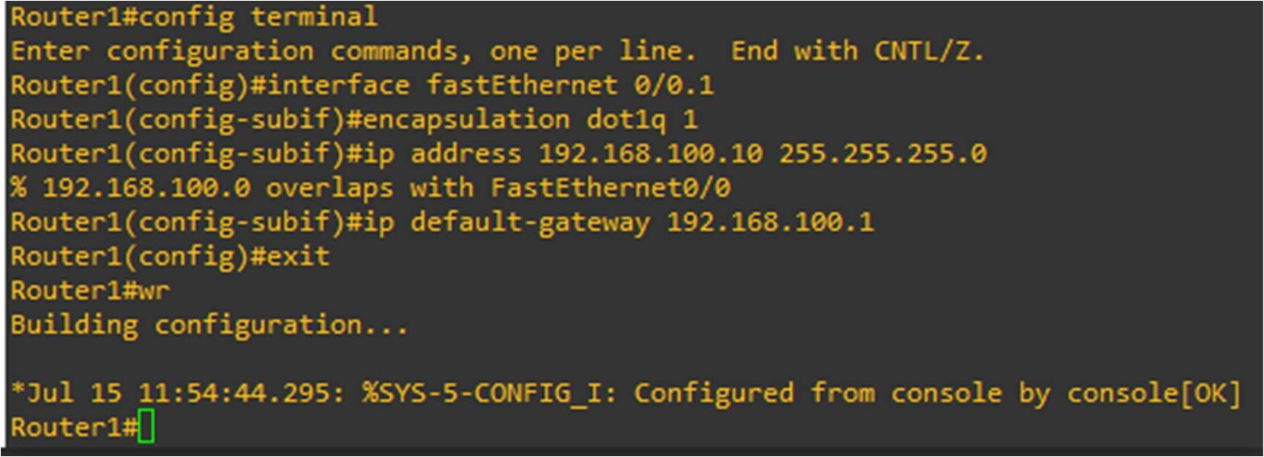

Figura 3. Configuración VLAN del router 1

Lastimosamente la VLAN falla, debido al problema del “overlapse” causado por la imagen del router, por lo que todo referente a VLAN se descarta.

Y para el puerto serial, se configura su velocidad con el comando visto en la figura 4 solo para el router 1.

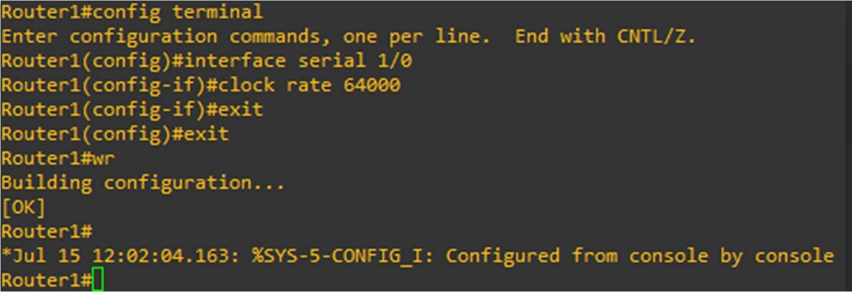

Figura 4. Configuración de velocidad del Serial

Se habilita el servicio dhcp, con el comando service dhcp y se excluyen las primeras 10 ips de cada red con el comando ip dhcp excluded-address <Network Name>desde el .2 hasta .11. Y para crear el grupo de red es con la entrada ip dhcp pool y un nombre del grupo como parámetro. A ello la línea de comandos cambiara y se ingresara la red que administrara este grupo, se definirá la puerta de enlace como el fast Ethernet de cada router y se configurara el servidor DNS como 8.8.8.8, los comandos se visualizan en la figura 3.

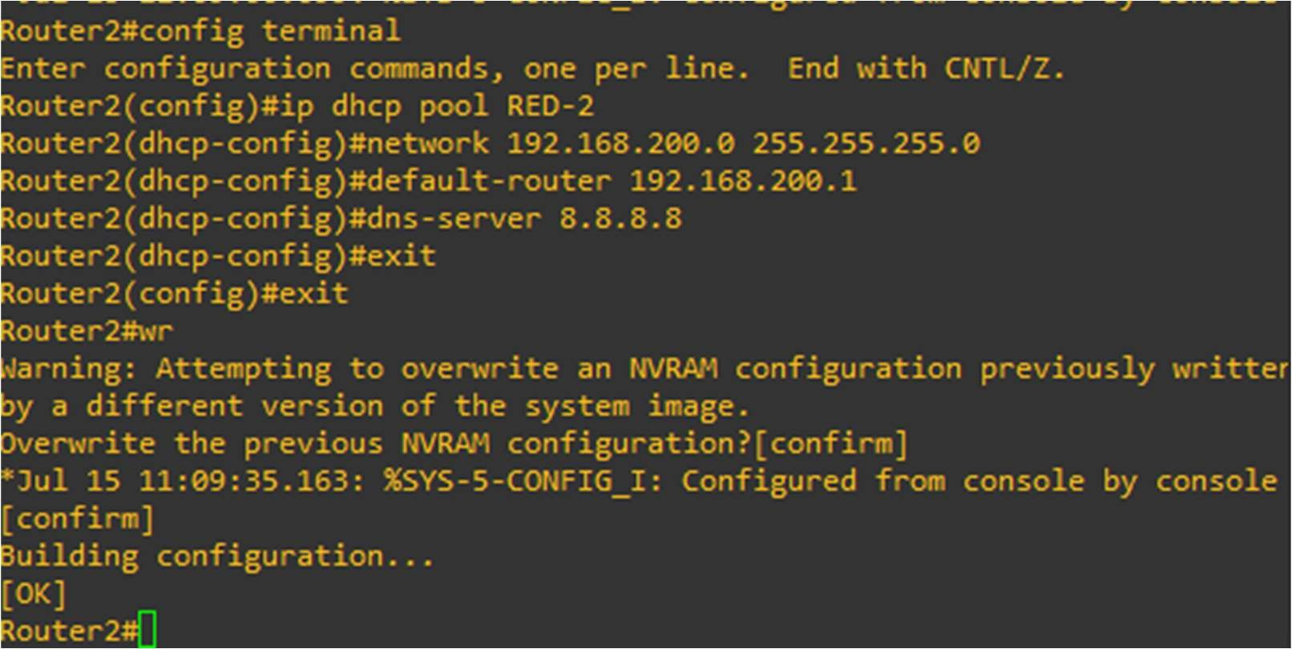

Figura 5. Configuración del grupo RED-2 para el Router 2 Ingresamos a cada PC, y le ingresamos el comando DHCP, para su asignación automática. Lista la asignación con el comando show adecuado se puede ver la

configuración del pool y también para verificar las direcciones DHCP establecidas, se usan los comandos respectivamente: show ip dhcp pool y show ip dhcp binding.

* 1. Configuración del Protocolo de Enrutamiento Dinámico RIPv2 en R1 y R2

Para el enrutamiento con el protocolo RIPv2, se hace como se ve en la figura 6 para el router 1 y figura 7 para el router 2.

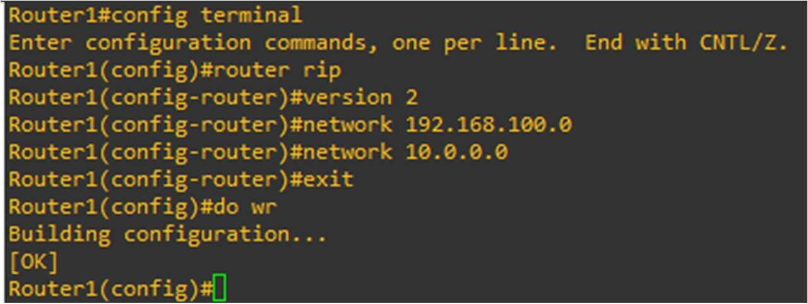

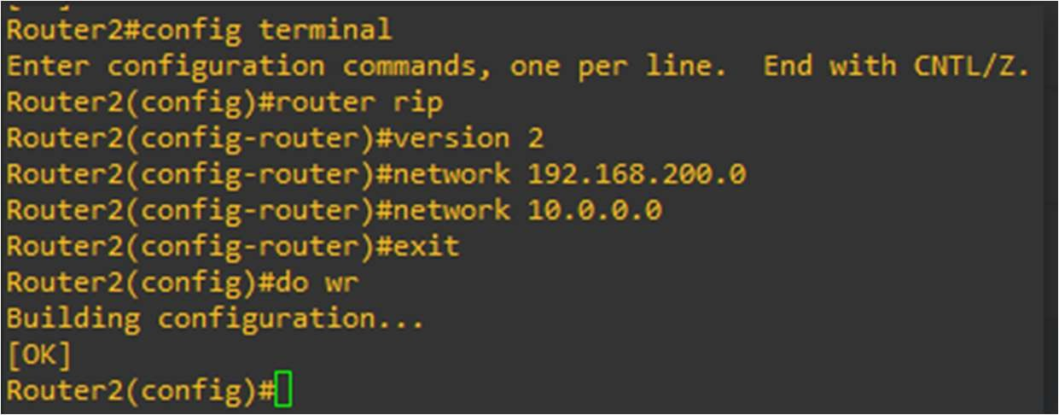Figura 6. Router1 con protocolo RIPv2

Figura 7. Router2 con protocolo RIPv2

## Parte 3. Configuración básica del Switch S1 y S2

Se hace lo mismo que la tabla 2, y solo difiere en la última sección al definir la vlan será omitida, pero esto de haber sido posible se hace con los comandos que son los siguientes dentro de la terminal de cada switch:

* + - conf terminal
    - interface fastEthernet 1/0
    - no shutdown
    - swichport mode trunk
    - switchport trunk encapsulation dot1q
    - exit
    - do wr

Ya con esto queda configurado, cada router en caso de haberse podido encapsular la VLAN, pero como ya se vio el error de “overlapse” impide su correcta funcionalidad.

## Parte 4. Verificación de la conectividad

Finalmente, se entra a cada PC y se le asigna de forma autónoma con el comando ip dhcp, la ip asignada por cada uno de los grupos creados en el router. Y con el comando show ip, vemos la información de su ip. Probamos todos los pings y nos da la conectividad para las 4 PCs, de ser configurado correctamente.

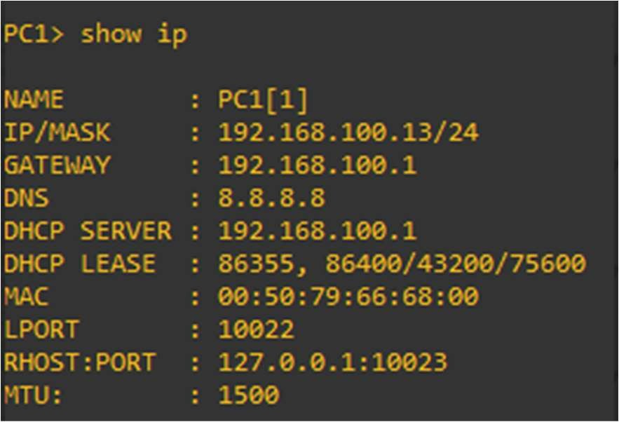

Figura 8. Comando Show ip a la PC1

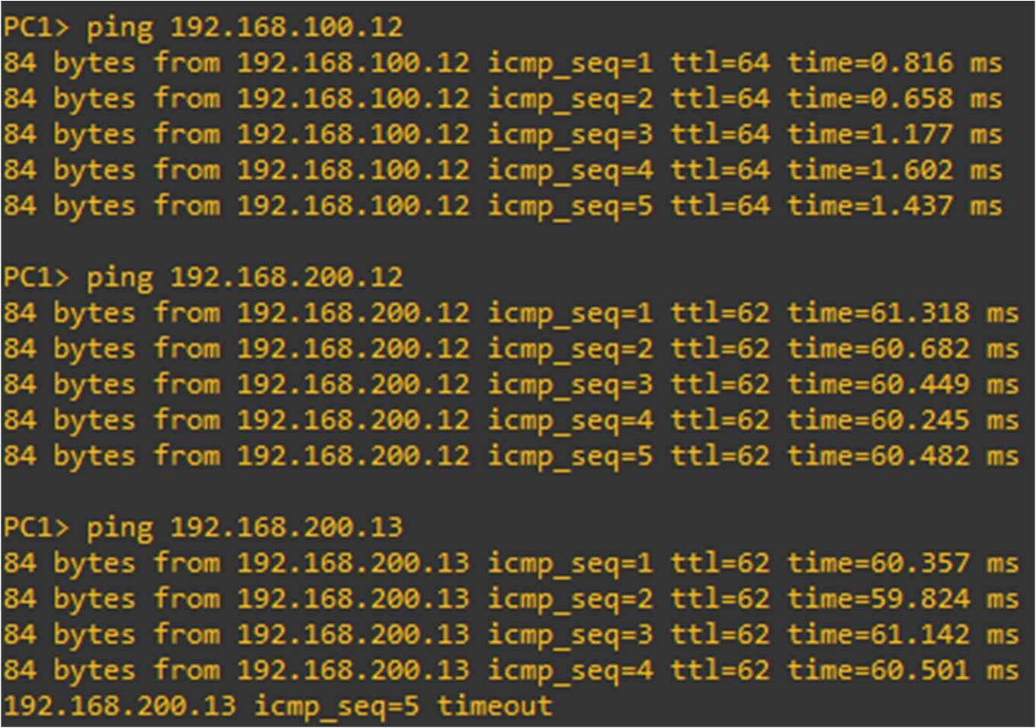

Figura 9. Ping al resto de PCs

## Parte 5. Video

Link del video en drive:

https://drive.google.com/file/d/1lGBcLiXdS-P3-neHqN1ED3fCHUQ1- K6H/view?usp=sharing

# Conclusiones

Para esta tercera tarea del curso de telemática de redes, se tuvo que hacer una topología nueva, diferente a la de las primeras 2 tareas. La cual se usaron dos routers, dos switch ethernet y 4 VPCs, duplicando la cantidad que se usaba anteriormente.

Se repasó el concepto de asignación ip de la tarea 1, para las interfaces del router, adicionando al fast ethernet, se aplicó mismo concepto para el serial, donde a este se le agrego la velocidad de transmisión, según lo deseado, simulando capacidades físicas o virtuales de la conexión entre dos routers a distancia.

A la vez se retomó la creación de grupos dhcp, habilitando su servicio y creando los grupos acorde a cada uno de las secciones de la topología, se intentó configurar los grupos a las VLAN, pero debido a que las imágenes iso de los routers no fue posible por lo que se decidio al final, seguir con lo visto en la tarea 2, aplicando la interfaz del router como la principal, para la asignación de las PCs.

Lo nuevo fueron los comandos en enrutamiento donde se usó la red central 10.0.0.0 como intermediario entre las redes 192.168.100.0/24 y 192.168.200.0/24, esto se demostró al poder realizar el ping, entre dos VPCs, conectados uno en cada router. También algo nuevo, fue la configuración del switch por medio de terminal, en el video se cambia a un default switch, debido a su facilidad de usar, esto se logró con la imagen del switch la cual configurada con las contraseñas y demás configuraciones básicas y se intentó crear el vínculo VLAN con el router.

Al finalizar la tarea, se logró que el estudiante a cargo realizase la configuración DHCPv4 junto con el protocolo de enrutamiento RIPv2

# Bibliografía

Bagci, T. (15 de enero 2020). How to Configure Cisco Router in GNS3 Basically. https://[www.sysnettechsolutions.com/en/configure-cisco-router-gns3/#jump-10](http://www.sysnettechsolutions.com/en/configure-cisco-router-gns3/#jump-10) Ingeniería Telecomunicaciones UNED. (2021). ¿Cómo configurar un router en GNS3? [Video]. Youtube. https://[www.youtube.com/watch?v=PHJwfUFLngs](http://www.youtube.com/watch?v=PHJwfUFLngs) JuanB3r. (19 de noviembre 2016). Configuración básica de servidor DHCP en GNS3. Youtube. https://[www.youtube.com/watch?v=M_Rzir9PnUk](http://www.youtube.com/watch?v=M_Rzir9PnUk)